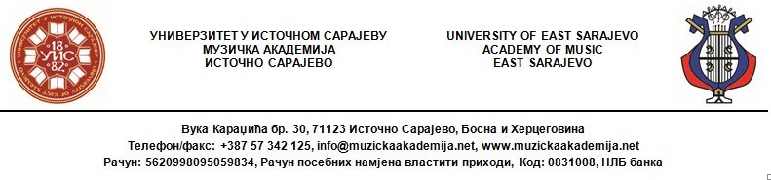

Prijavni obrazac
Muzička akademija Univerziteta u Istočnom Sarajevu
Katedra za teorijsku nastavu

PRIJAVA

TEMATSKA PREDAVANJA U OBLASTI MUZIČKE TEORIJE

Od vokalne renesansne polifonije
do savremenih tumačenja elementarnih zakonitosti harmonije klasičnog i romantičnog stila

Predstavljanje rada i izdavačke djelatnosti
Hrvatskog društva glazbenih teoretičara (HDGT) iz Zagreba

22. i 23.mart 2019.

Ime i prezime:
Muzička akademija ili muzička škola u kojoj ste zaposleni
(puni naziv):
Koje muzičko-teorijske predmete predajete (Harmonija, Kontrapunkt, Muzički oblici,Teorija muzike...)
Broj mobilnog telefona:
E-mail:
Prisustvo seminaru:  (označiti jedno polje + prvi, drugi ili oba dana) | Prvi dan  22. mart 2019. | Drugi dan  23. mart 2019 | Prvi i drugi dan  22. i 23. mart 2019

